Конспект НОД по двигательной деятельности в подготовительной группе посвящённый Дню космонавтики.
“ Космические эстафеты “

Автор: Шемырева Ирина Евгеньевна
Инструктор по физической культуре
СП “Детский сад Созвездие”
ГБОУ СОШ п.г.т. Петра Дубрава

Интеграция ОО: “Физическое развитие”, “Познавательное развитие”, “Социально-коммуникативное развитие”.
Цель : Формирование двигательных умений и навыков ребенка в соответствии с его индивидуальными особенностями и потребностями бережного отношения к своему здоровью в разнообразных формах двигательной деятельности.
Задачи :
Образовательные :
- Закрепить технику ходьбы и бега колонной по одному с соблюдением дистанции ;
- Повторить упражнения на равновесие и прыжки ;
- Совершенствовать двигательные умения и навыки детей.
Оздоровительные :
- Формировать правильную осанку , через ОРУ ;
- Предупреждать плоскостопие через, различные виды ходьбы и бега.
Развивающие :
- Продолжать развивать личность гражданина и патриота России;
- Развивать ловкость в упражнениях с мячом;
- Развивать координацию движений при выполнении общеразвивающих упражнений;
- Развивать физические качества : быстроту, силу, общую выносливость.
Воспитательные :
- Воспитывать командные качества, чувство гордости за нашу Родину;
- Воспитывать потребность к ежедневным занятиям физическими упражнениями;
- Воспитывать позитивные качества характера ( находчивость, смелость, умение сопереживать, умение работать в коллективе, целеустремлённость.
Материалы оборудование, инвентарь: Обручи, мячи,кубики, мешочки с песком, шарики двух цветов.
Место проведения : спортивный зал
Форма проведения : игра - путешествие

Ход НОД:
Части НОД | Деятельность ИФК | Деятельность детей
Огранизационный  момент.  I. Вводная часть.  Разминка под музыку.  II. Основная часть.  ОРУ с мячом.  III. Заключительный этап.  Эстафеты и игры. | - Здравствуйте, ребята!  В далеком 1961 году в  Космос полетел первый  человек. Назовите его  имя.  С тех пор наша страна  каждый год празднует  этот день. Как он  называется ?  И сегодня наше занятие  посвящено этому дню. Я  думаю, что многие из  ребят хотят быть  космонавтами и полететь  в космос.  Школу юных  космонавтов  Собираются открыть.  Вы хотели бы, ребята,  В эту школу поступить ?  А придёт пора летать  Вы не будете реветь ?  А как вы думаете какими  качествами должен  обладать космонавт ?  Правильно, космонавты  должны быть сильными,  крепкими, умелыми,  выносливыми и  дружными. Помогать и  поддерживать друг  друга. И конечно  космонавтам никак не  обойтись без спорта.  Сегодня мы проведём  космические эстафеты.  Но сначала отправимся  на космодром. А что  такое космодром ?  Прежде, чем отправиться  в полёт, надо  подготовиться и сделать  разминку.  Равняйсь! Смирно!  Направо!  1. По кругу шагом  марш !  2. Руки вверх, идем на  носочках.  3. Идем на пятках.  4. Лицом в круг, идём  приставным шагом  вправо, затем влево.  5. Лёгкий бег.  6. Ходьба с высоким  подниманием колена.  7..Бег с высоким  подниманием голени.  8. Ходьба, вдох, выдох.  1.И.п. - основная  стойка, мяч в обеих руках  внизу. 1-2 - поднять мяч  вверх, поднимаясь на  носки ; 3-4 - вернуться в  исходное положение (6-8  раз).  2.И.п. - стойка ноги на  ширине плеч,мяч в обеих  руках внизу. 1 - поднять  мяч вверх; 2 - наклон  туловища вправо (влево);  3 - выпрямиться, мяч  вверх; 4- исходное  положение (6-8 раз).  3.И.п. - стойка ноги на  ширине плеч, мяч вниз. 1-  мяч вверх; 2 - наклон  вперед, коснуться пола  мячом; 3 -  выпрямиться, мяч вверх;  4- исходное положение  (6-8 раз).  4.И.п. - основная  стойка, мяч вниз. 1-2 -  присед, мяч вперед; 3-4 -  вернуться в исходное  положение (6-8 раз).  5.И.п. - сидя ноги  вместе, мяч в обеих  руках. 1-2 - прокатить  мяч до носков; 3-4 -  прокатить мяч  обратно, вернуться в  исходное положение (6-8  раз).  6.И.п. - ноги слегка  расставлены, мяч в обеих  руках у груди. Прыжки с  поворотом вокруг своей  оси в правую и левую  сторону. Выполняется  под счет воспитателя “1-  8” (повторить 3-4 раза).  Команды немного  размялись, пришла пора  отправляться в полёт !  Но где же ракеты, на  которых вы полетите ?  Давайте их построим.  1. Эстафета “Построим  ракету “  Молодцы, ребята!  Собрали ракеты.  Ждут нас быстрые  ракеты  Для полётов на планеты.  На какую захотим,  На такую полетим!  Но в игре один секрет:  Опаздавшим - места нет!  2. Подвижная игра  “Займи место в ракете “  3.“ Марсоход “  ( упражнение “  каракатица “ )  Ребята, а вы знаете, что  на луне есть лунные  кратеры. И мы сейчас  погуляем по лунной  поверхности и соберём  образцы лунного грунта.  4. Эстафета “ Лунная  дорожка “  Молодцы, ребята. Вот  мы и погуляли по Луне.  Отправляемся дальше.  Послушайте мою  загадку.  Почти что со скоростью  света  Осколок летит от  планеты.  К земле направляясь  летит  Космический...  Мы с вами прилетели на  большой метеорит.  Никого здесь кроме нас  нет, только маленькие  метеориты. Давайте их  соберем.  5. Игра “ Собери  метиориты “  Дорогие ребята! Вы  успешно прошли все  испытания для новых  космонавтов! Показали  свою ловкость, смелость,  быстроту,  собранность, организованность.  Молодцы!  До свидания! | Дети входят в зал в физкультурной  форме. Построение в одну шеренгу.  Здороваются.  Юрий Алексеевич Гагарин.  День космонавтики и авиации.  Да!  Да !  Нет !  Быть сильным, смелым, оважным,  храбрым, умным.  Место откуда запускают ракеты.  Построение в шеренгу по одному.  (раздать мячи )  Мяч в правой руке под мышкой.  Мяч в двух руках.  Мяч за спиной.  Мяч в двух руках у груди.  Мяч перед собой.  Мяч перед собой на вытянутых  руках.  Мяч у груди.  Мяч вверх, вниз.  Перестроение в две колонны по одному.  Руки прямые (верх-вниз), спина прямая.  Руки прямые (верх-вниз), спина прямая.  Ноги прямые, руки прямые (верх-вниз), спина прямая.  Ноги вместе, согнуты в коленях.  Ноги вместе, согнуты в коленях, руки согнуты в логтях.  Ноги на ширине ступни.  Собрать мячи.  Дети встают в две колонны, у каждого в руках ко кубику, у последнего ребёнка конус. По  сигналу ведущего первые игроки бегут к установленному месту и  ставят кубик, бегом возвращаются обратно и т.д. Пока не построят из  кубиков ракету. Выигрывает та команда, игроки которой раньше выполнят задание.  На полу лежат обручи - ракеты, детей на одного больше, чем “ракет “. Под  музыку дети бегают по кругу. С окончанием мелодии, надо занять  место в ракете. Тот кому не хватило “ракеты “, выходит из игры. После чего убирают один обруч. Игра  продолжается.  Участник опирается руками сзади на ладони, спереди на ступни, колени согнуты, таз не задевает пол. В этом  положении участник ползёт до ориентира, обратно бежит и передаёт эстафету.  На полу лежат обручи, дети могут идти только наступая в обруч. Пройдя по лунным кратерам, каждый ребёнок берёт мешочек с песком и  возвращается к своей команде.  Метеорит.  Первая команда собирает метеориты синего цвета. Вторая красного. ( На  полу маленькие шарики двух цветов, каждая команда собирает шарики  своего цвета).

Фотографии к конспекту НОД по двигательной деятельности в подготовительной группе посвящённый Дню космонавтики.
“ Космические эстафеты “
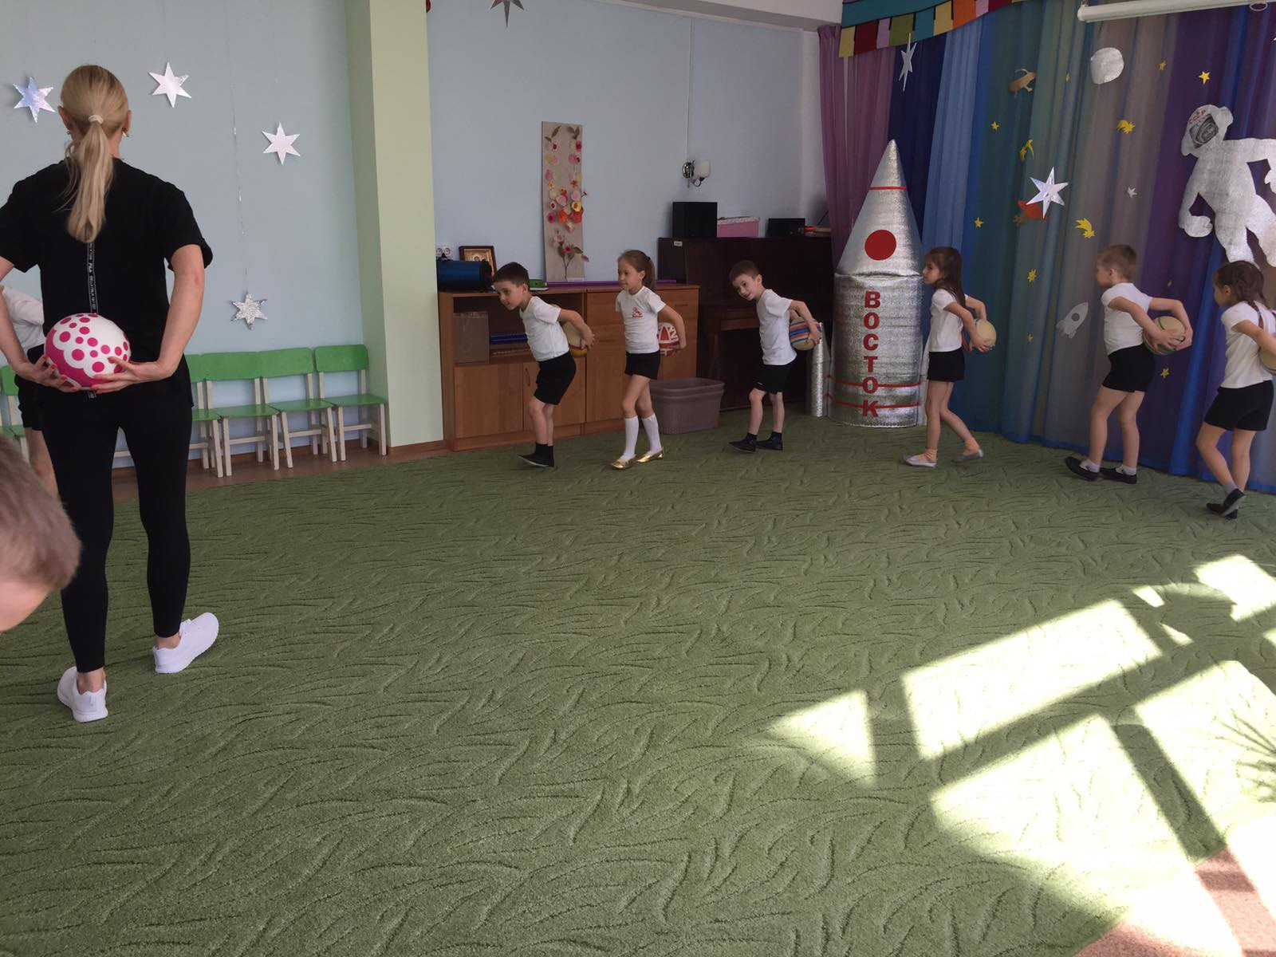
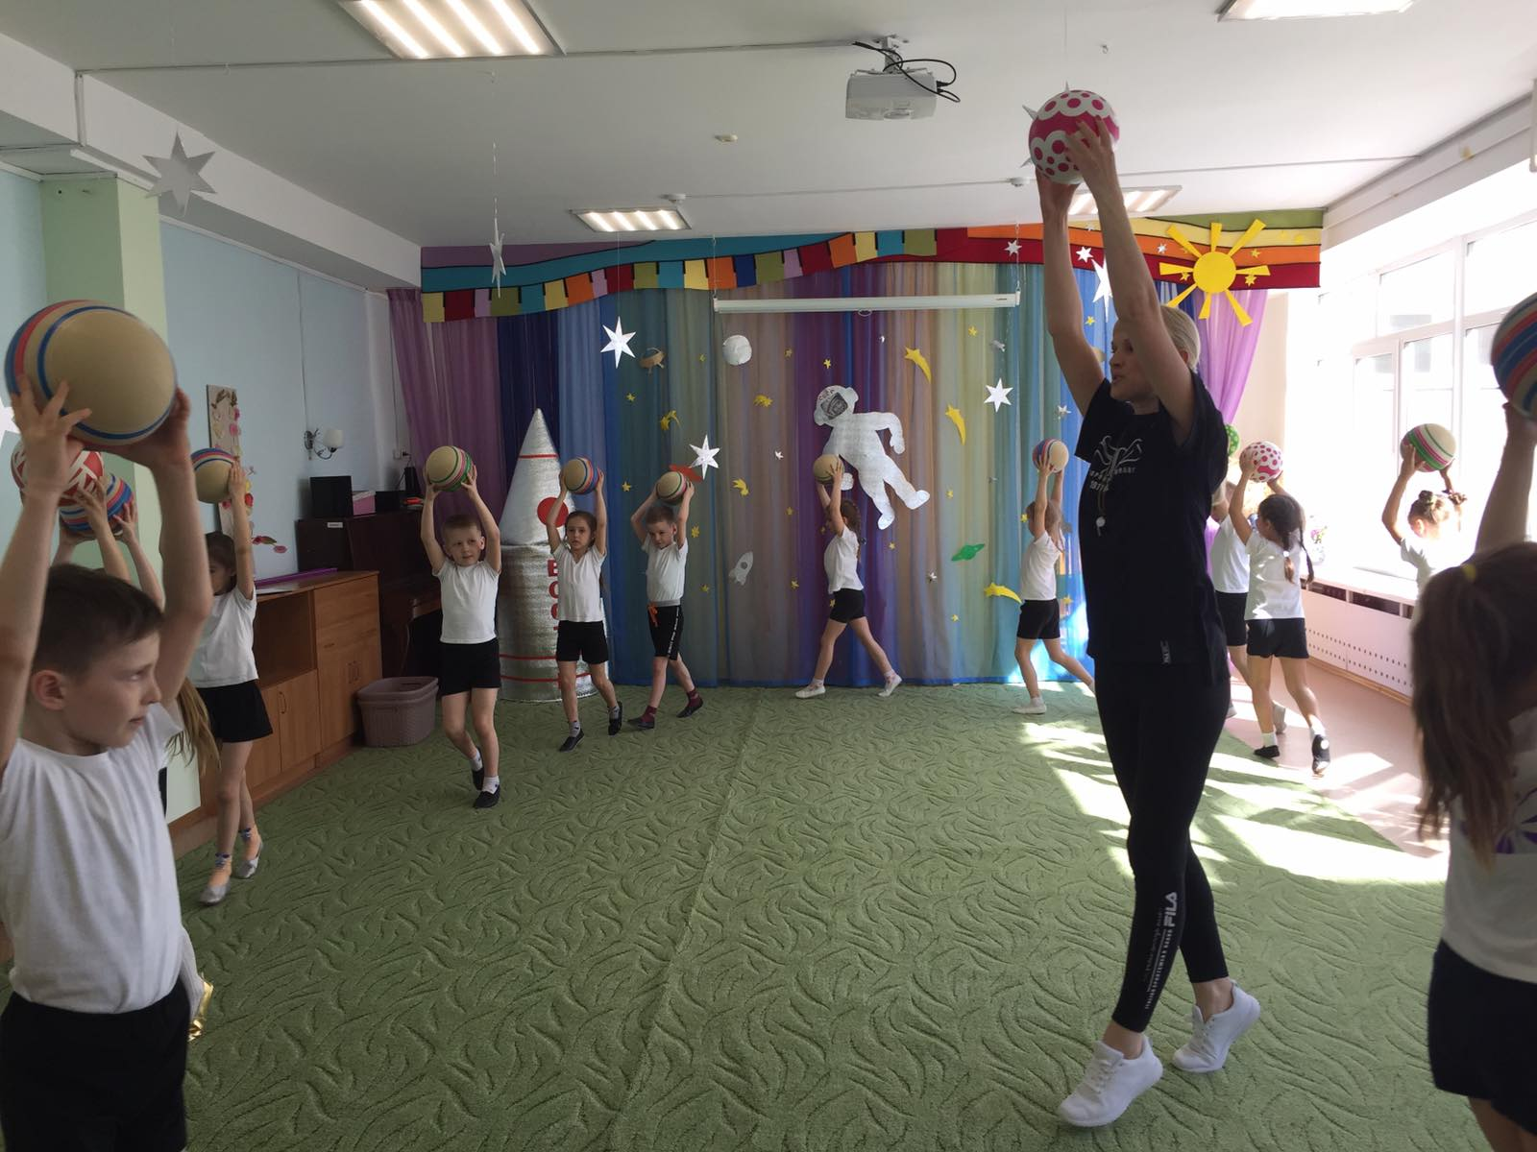
Вводная часть. Ходьба на носочках.

